МІНІСТЕРСТВО ОСВІТИ І НАУКИ УКРАЇНИ
ФАХОВИЙ КОЛЕДЖ ПРОМИСЛОВОЇ АВТОМАТИКИ ТА
ІНФОРМАЦІЙНИХ ТЕХНОЛОГІЙ
ОДЕСЬКОГО НАЦІОНАЛЬНОГО ТЕХНОЛОГІЧНОГО УНІВЕРСИТЕТУ

ЩОДЕННИК ПРАКТИКИ

Переддипломна практика

(вид і назва практики)

Студента __________________Танасійчука_Кирила____________________
(прізвище, ім’я, по батькові)

Освітньо-кваліфікаційний рівень: «Молодший спеціаліст»
Спеціальність: 121 «Інженерія програмного забезпечення»
Курс IV, група КП – 191

Звіт
захищений на комісії
з оцінкою _______________

Голова комісії:
Завідувач навчально-виробничої
практики ФКПАІТ ОНТУ _________ О.О. Баюш
(підпис)

Директору ФКПАІТ ОНТУ
Ользі ЄПУР

ПОВІДОМЛЕННЯ
Студент Фахового коледжу промислової автоматики та інформаційних технологій Одеського національного технологічного університету IV курсу, спеціальності: 121«Інженерія програмного забезпечення»
Танасійчук Кирило Іванович
(прізвище, ім’я, по батькові студента)
прибув «17» квітня 2023 року на підприємство ТОВ «Південний інститут грунтів і грунтоведення» і приступив до технологічної практики. Наказом по підприємству від «_28_»_березня_ 2023_ року № _08_03_ студент
Танасійчук Кирило Іванович
зарахований на посаду ________________________________________
(штатну роботу, практикантом)
Керівником практики від підприємства призначено
Директор, Кімаковський Геннадій Станіславович
(посада, прізвище, ім’я, по батькові)

Керівник підприємства
___________________ Директор, Кімаковський Г.С.
(підпис) (посада, прізвище, ім’я, по батькові)

«____»__________________2023 року

Керівник практики від коледжу
____________________ _____Швець_Н.В.______
(підпис) (посада, прізвище, ім’я, по батькові)

«____» ___________________2023 року
Календарний графік проходження переддипломної практики
(за програмою практики)
№ з/п | Назви робіт | Тижні проходження практики |  |  |  | Відмітки про виконання  (підпис керівника підприємства)
 |  | 1 | 2 | 3 | 4
1 | 2 | 3 | 4 | 5 | 6 | 7
1 | Інструктаж з проходження практики та правил безпеки роботи на підприємстві, організації, установі. | √
2 | Вступ. Аналіз існуючих програмних засобів. | √
3 | Постановка мети. Розробка технічного завдання. Постановка задачі. | √ | √
4 | Технологія створення програмного продукту. |  | √
4.1 | Розробка діаграм потоків даних, що відобразять функціональні вимоги до програмного забезпечення. Використовуючи уніфіковану мову UML розробити статичні та динамічні діаграми |  | √
4.2 | Обґрунтування вибору програмних засобів. Виконати аналітичний огляд програмних засобів, які використовуються для реалізації подібних програмних продуктів. |  |  | √
4.3 | Опис бази даних: описати структурну схему БД. Для кожної таблиці зробити опис та обґрунтування полів. |  |  | √ | √
5 | Виконати індивідуальне завдання за визначенням керівника практики | √ | √ | √ | √
6 | Оформлення щоденника та підготовка до заліку з переддипломної практики | √ | √ | √ | √
Керівник практики
від навчального закладу ___________ _____Швець Н.В.____
(підпис) (прізвище та ініціали)

Керівник практики
ТОВ «Південний інститут грунтів і грунтоведення»
___________ ___________________
(підпис) (прізвище та ініціали)

Звіт про практику
(види робіт за фактом)

Дата | Зміст роботи | Відмітка про виконання
17.04.  2023 | Інструктаж з проходження практики та правил безпеки роботи на ТОВ «Південний інститут грунтів і грунтоведення»
18.04.  2023 | Оцінка сучасного стану проблеми.
19.04.  2023 | Пошук прогалин знань в практично розв’язаних задачах.
20.04.  2023 | Вказав тему роботи.
21.04.  2023 | Пошук вирішення проблематики методом перегляду аналогів програмного продукту.
24.04.  2023 | Виділив мету роботи.
25.04.  2023 | Розробив технічне завдання.
26.04.  2023 | Виділив основні задачі, які потрібно виконати.
27.04.  2023 | Розробив діаграму потоків даних, що відображає функціональні вимоги до програмного забезпечення.
28.04.  2023 | Використовуючи уніфіковану мову UML розробив статичні та динамічні діаграми.
01.05.  2023 | Обґрунтував вибір програмних засобів.
02.05.  2023 | Пошук відповідних програмних засобів. Їх порівняння.
03.05.  2023 | Виконав аналітичний огляд програмних засобів, які використовуються для реалізації подібних програмних продуктів.
04.05.  2023 | Обгрунтування вибору програмних засобів.
05.05.  2023 | Описання бази даних з допомогою UML.
08.05.  2023 | Створення бази даних спираючись на попередній аналіз.
09.05.  2023 | Виконання індивідуального завдання.
10.05.  2023 | Виконання індивідуального завдання.
11.05.  2023 | Оформлення щоденника практики.
12.05.  2023 | Підготовка до заліку з переддипломної практики.

Керівник практики
ТОВ «Південний інститут грунтів і грунтоведення»
___________ _Кімаковський_Г.С.__
(підпис) (прізвище та ініціали)

ЗМІСТ
1. Інструктаж з проходження практики та правил безпеки ТОВ «Південний інститут грунтів і грунтоведення» 8
2. Вступ. Аналіз існуючих програмних засобів 10
3. Постановка мети. Розробка технічного завдання. Постановка задачі 19
4. Технологія створення програмного продукту 25
4.1 Розробка діаграм потоків даних, що відобразять функціональні вимоги до програмного забезпечення. Використовуючи уніфіковану мову UML розробити статичні та динамічні діаграми 25
4.2 Обґрунтування вибору програмних засобів. Виконати аналітичний огляд програмних засобів, які використовуються для реалізації подібних програмних продуктів 31
4.3 Опис бази даних: описати структурну схему БД. Для кожної таблиці зробити опис та обґрунтування полів. 33
5. Індивідуальне завдання за визначенням керівника практики. 36

- Інструктаж з проходження практики та правил безпеки ТОВ «Південний інститут грунтів і грунтоведення»

1.1 Вимоги безпеки перед початком роботи
1.1.1 Включити систему кондиціонування повітря в приміщенні.
1.1.2 Оглянути робоче місце і привести його в порядок; переконатися, що на ньому відсутні сторонні предмети.
1.1.3 Перевірити надійність установки апаратури на робочому столі. ВДТ має стояти не на краю стола. Повернути ВДТ так, щоб було зручно дивитися на екран – під прямим кутом (а не збоку) і трохи зверху вниз; при цьому екран має бути трохи нахиленим – нижній його край ближче до оператора (користувачу).
1.1.4 Перевірити загальний стан апаратури, перевірити справність електропроводки, з’єднувальних шнурів, штепсельних вилок, розеток, захисного екрана.
1.1.5 Відрегулювати освітленість робочого місця.
1.1.6 Відрегулювати і зафіксувати висоту крісла, зручний для оператора (користувача) нахил його спинки.
Забороняється:
- Експлуатація кабелів і проводів з пошкодженою або тонкою, що втратила захисні властивості за час експлуатації ізоляцією; залишати під напругою кабелів та проводів з неізольованими провідниками
- Використання пошкоджених розеток, з’єднувальних коробок, вимикачів, а також ламп, скло яких має сліди затемнення або випинання;
- Підвішування світильників безпосередньо на струмопровідних проводах, обгортання електроламп і світильників папером, тканиною та іншими горючими матеріалами, експлуатація їх зі знятими ковпаками (розсіювачами);
- Використання електроапаратури та приладів в умовах, що не відповідають вказівкам (рекомендаціям) підприємств-виготовлювачів.
1.2 Вимоги безпеки під час виконання роботи
1.2.1. Необхідно стійко розташувати клавіатуру на робочому столі, не допускаючи її хитання. Разом з тим має бути передбачена можливість її поворотів та переміщень. Під час роботи на клавіатурі сидіти прямо, не напружуватися.
1.2.2. Для зменшення несприятливого впливу на оператора (користувача) пристрою типу «миша» (вимушена поза, необхідність постійного контролю за якістю дій) належить забезпечити вільну велику поверхню столу для переміщення «миші» і зручного упору ліктьового суглоба.
1.2.3. Не дозволяються сторонні розмови, подразнюючі шуми.
1.2.4. Періодично при вимкненому комп’ютері прибирати ледь змоченою мильним розчином бавовняною ганчіркою пил з поверхонь апаратури.
1.3 Вимоги безпеки після закінчення роботи
1.3.1 Вимкнути принтер, інші периферійні пристрої. Вимкнути стабілізатор, якщо комп'ютер підключений до мережі через нього. Штепсельні вилки витягнути з розеток. Накрити клавіатуру кришкою для запобігання попадання в неї пилу.
1.3.2 Прибрати робоче місце. Оригінали та інші документи покласти в ящик стола.
1.3.3 Ретельно вимити руки теплою водою з милом.
1.3.4 Вимкнути кондиціонер, освітлення і загальне електроживлення підрозділу.
Забороняється:
- Самостійно ремонтувати апаратуру, ремонт апаратури виконують тільки спеціалісти з технічного обслуговування комп'ютерів, вони ж раз на півроку повинні відкривати процесор і вилучати пилососом пил і бруд, які там накопичилися.
- Класти будь-які предмети на апаратуру комп'ютера, напої на клавіатуру або поруч з нею - це може вивести їх з ладу.
- Для зняття статичної електрики рекомендується час від часу, доторкатися до металевих поверхонь (батарея центрального опалення тощо).
2 Вступ. Аналіз існуючих програмних засобів
У даний час все більше людей починають використовувати відновлювану, або “зелену” енергію, оскільки, даний спосіб отримання енергії є найбезпечнішим та одним з найефективніших. Є багато способів отримати відновлювану енергію: гідроелектростанції, вітрові генератори, геотермальні теплогенератори, а також сонячні панелі.
Сонячні панелі, є одним з найдоступніших способів отримання “зеленої” енергії для експлуатації. Але для такої станції, як і для будь якої іншої потрібен контроль працездатності. Тому виникає питання створення програми для якісного контролю та перевірки працездатності сонячних панелей.
Перевагою такого пристрою для системи, буде контроль продуктивності сонячних панелей, як для підприємців, так і для звичайних користувачів, які самі користуються накопиченою енергією.
Для того, щоб користувач мав доступ до програми у будь-який час та міг контролювати продуктивність своєї установки, з’являється необхідність в створенні додатку, який буде давати доступ до сонячної установки з будь-якої точки світу. В умовах сьогодення, коли весь світ користується інтернетом, створення такої програми було б досить доречним. Додаток для контролю сонячних панелей може виконувати цілий ряд функцій:
- Перегляд продуктивності сонячних панелей за адресою.
- Виклик допомоги, якщо потрібно відремонтувати або проконсультуватися на тему сонячних панелей клієнта.
- Перегляд погоди за адресою розташування сонячних панелей.
- Перегляд продуктивності сонячних панелей за датою.
При автоматизації не тільки скоротиться час вияву несправності, або помилки пов’язаної з роботою сонячних панелей, але і з’являться функції які можуть значно полегшити життя клієнтові, оскільки він буде мати доступ до продуктивності своєї установки у будь-який час, та навіть зможе контролювати коректність оплати за продану електроенергію, якщо це приватний підприємець.
2.1 Аналіз аналогів програмного продукту
На сьогоднішній день існує деяка кількість аналогів інтернет ресурсів, що дають змогу користувачу перевіряти продуктивність своєї системи. Розглянемо функціональні можливості таких аналогів.
2.1.1 Сервіс “TELTONIKA NETWORKS”
Сервіс TELTONIKA NETWORKS займається розробкою апаратного забезпечення, для вирішення різних повсякденних задач, серед яких є і віддалений моніторинг за сонячними електростанціями, доступ до даних за допомогою 4G LTE мережі.
TELTONIKA NETWORKS представляє контролер, який називається TRB140, для інтерпритації даних про продуктивність сонячних установок у мережу інтернет, де ці дані, можна переглянути у хмарній платформі. Головна сторінка за посиланням на продукт та доступ до сайту: https://teltonika-networks.com
Вигляд головної сторінки сайту на рис. 1.1
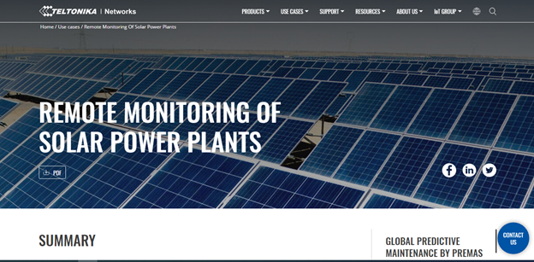
Рисунок 1.1 – Головна сторінка сайту «TELTONIKA NETWORKS»
Також, даний сервіс представляє на сайті посилання на сам продукт. Тобто посилання на сторінку с даними контролера та його замовленням. Сторінка з характеристиками продукту зображена на рис. 1.2, на рис. 1.3 зображено вигляд особистого кабінету для перевірки продуктивності на сайті.
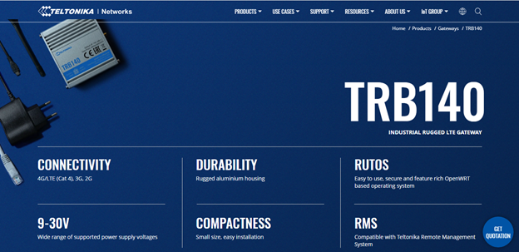
Рисунок 1.2 – Сторінка з характеристиками TRB140
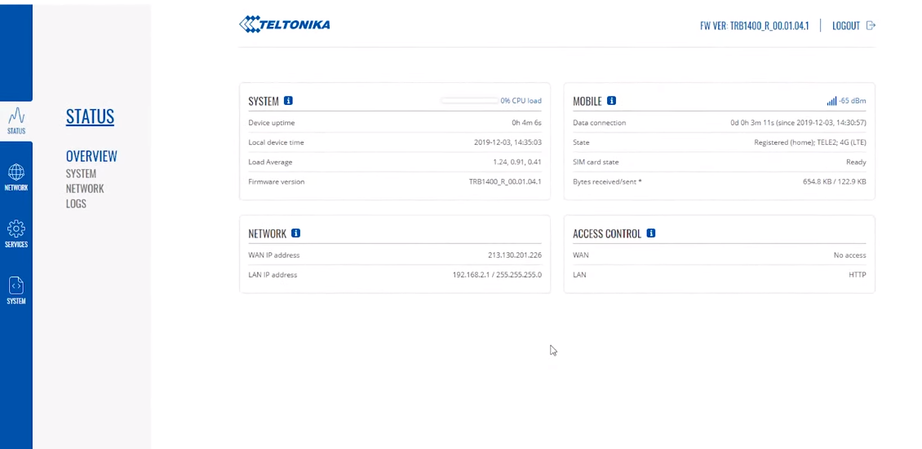
Рисунок 1.3 Сторінка особистого кабінету для перевірки продуктивності з TRB140
З позитивної сторони, можна виділити невелику ціну приладу, та відносно просте підключення до системи, та те, що інформацію можна переглядати з будь-якої точки світу.
Недоліками даного продукту є відсутність Windows додатку, що забезпечило б більш простий доступ до перегляду системи.
Український переклад продукту недоступний.
2.1.2 Сервіс “Victron energy”
Ще одним прикладом програмного продукту є Cerbo GX від Victron energy - сервісу який надає послуги у сфері енергетики.
Це комунікаційний центр для контролю за енергетичною системою. Для його використання, необхідно підключити Cerbo GX до системи та додати його до системи віддаленого управління Victron Remote Management. Сторінка сайту з продуктом Cerbo GX зображена на рис. 1.3. Сторінка з онлайн моніторингом за допомогою Victron Remote Management зображена на рис. 1.4.
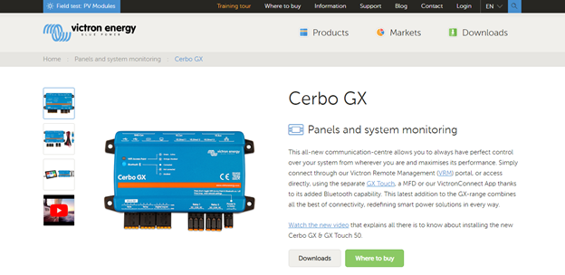
Рисунок 1.3 – Сторінка з продуктом Cerbo GX
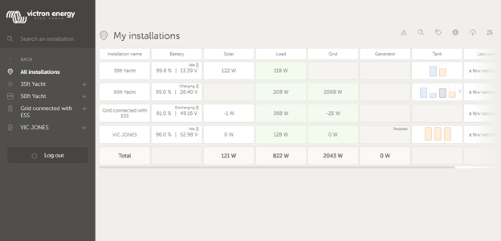
Рисунок 1.4 – Сторінка з онлайн моніторингом від VRM
Також VRM дає можливість обрати енергетичну систему, з тих, що знаходяться в публічному доступі, або в приватному, якщо ви є власником системи, для перегляду продуктивності. Вибір систем зображений на рис. 1.5. Перегляд продуктивності, зображений на рис. 1.6.
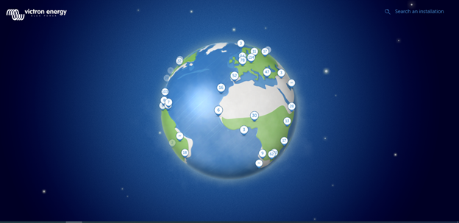
Рисунок 1.5 – Вибір публічних енергетичних системи у VRM
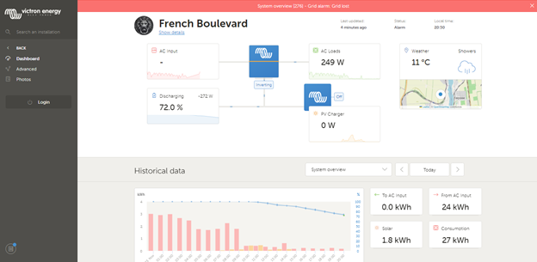
Рисунок 1.6 – Перегляд продуктивності енергетичної системи VRM
Плюсом даного продукту є можливість переглядати енергетичні системи з будь-якої точки світу через мережу інтернет.
Недоліком даного продукту є: відсутність Windows додатку, що забезпечило б більш простий доступ до перегляду системи; велика ціна; не інтуїтивний інтерфейс, оскільки для того, щоб зрозуміти інформацію, яку дає сайт, необхідно розуміти роботу енергетичної системи, на апаратному рівні.
Український переклад продукту недоступний.
2.1.3 Сервіс “Enphase IQ”
Enphase Energy — це американська енергетична технологічна компанія , яка розробляє сонячні мікроінвертори , накопичувачі енергії в акумуляторах і тд. Одним із продуктів даної компанії є Enphase IQ. Enphase IQ - це мікроінвертори для моніторингу та аналізу роботи системи сонячних панелей.
Посилання на продукт компанії:
https://enphase.com/de-de/homeowners/home-solar-systems
Прилад зображений на рис. 1.7
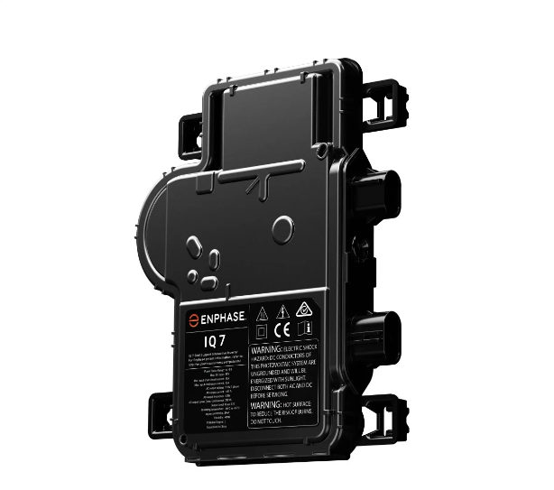
Рисунок 1.7 - Прилад “Enphase IQ”
Компанія надає прилад, який підключається до системи сонячних панелей, та відправляє дані користувачу через мережу інтернет. Для того щоб переглядати продуктивність своєї установки, клієнт має встановити мобільний додаток та мати доступ до мережі інтернет. Робота мобільного додатку показана на рис. 1.8
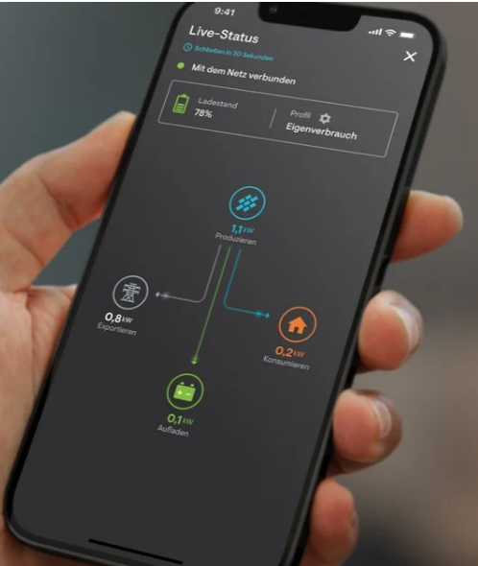
Рисунок 1.8 - Додаток для “Enphase IQ”
З позитивних сторін даного програмного продукту, можна виділити відносно невелику ціну, а також зручний мобільний додаток.
З недоліків можна виділити те, що даний прилад сумісний лише з сонячними панелями цієї ж компанії, а також те, що в цього продукту немає Windows-додатку, що могло б зробити контроль системи більш мобільним.
 | Доступність | Ціна | Windows  Додаток | Сумісність | Інтерфейс | Українська  версія
TRB140 | + | + | - | + | Інформація  відсутня | -
Cerbo GX | + | - | - | + | - | -
Enphase IQ | + | + | - | - | + | -
Таблиця 1.1 Порівняльна характеристика аналогів
3 Постановка мети. Розробка технічного завдання. Постановка задачі
Метою роботи є: створення Desktop – додатку для автоматизації контролю за сонячними панелями користувачів
Для реалізації поставленої мети необхідно виконати наступні дії:
- Дослідити предметну область;
- Знайти аналоги програмного продукту;
- Побудувати UML-діаграми;
- Обрати наступні компоненти:
- систему керування базами даних;
- програмне забезпечення для реалізації інтерфейсної частини програмного продукту;
- мову програмування для реалізації програмної частини проекту.
- Створити базу даних;
- Створити зручний інтерфейс;
- Розробити додаток, що буде реалізовувати:
- Можливість перевірки продуктивності групи сонячних панелей за адресою чи датою;
- Можливість перегляду графіку продуктивності групи сонячних панелей;
- Можливість додавання нової групи сонячних панелей.
- Перевірити працездатність системи, налагодити її роботу в разі виникнення проблем;
- Розробити інструкцію для користувача.
3.1 Технічне завдання
Розглянувши існуючі аналоги, була поставлена наступна мета розробити додаток “SolarControl”. Цей додаток повинен містити наступні функціональні можливості:
- ведення бази даних персоналу підприприємства, якщо це підприприємство, яке використовує даний додаток;
- можливість додавати та видаляти клієнтів, якщо це підприприємство, яке використовує даний додаток;
- можливість перевіряти продуктивність сонячних панелей як клієнтом, так і працівником підприприємства, яке використовує даний додаток;
- можливість виклику допомоги клієнтом;
- багатокритеріальний пошук інформації по базі даних;
- інтуїтивно-зрозумілий інтерфейс.
Результатом розробки має бути Desktop-додаток “SolarControl”.
Користувачем додатку може бути, як людина, яка є клієнтом компанії, що надає послуги у сфері відновлюваної енергетики, так і користувач, який бажає оновити свою, вже існуючу енергетичну систему.
Вступ
- Повне найменування системи – Розробка програмного забезпечення для автоматизації та підвищення контролю системи сонячних панелей.
- Перелік об`єктів, на яких передбачається використання системи – продукт може використовуватися на будь-якій системі сонячних панелей та на будь-якому комп'ютері.
3.1.1 Підстави для розробки
- Шифр теми або шифр договору – 08-03 від 28.03.23
- Розробник системи – Танасійчук Кирило, замовник системи – ВСП «Фаховий коледж промислової автоматики та інформаційних технологій Одеського національного технологічного університету».
- Перелік документів, на підставі яких створюється інформаційна система – повне завдання керівника практики.
- Планові терміни початку та закінчення робіт: 17.04.2023 – 08.05.2023
- Порядок оформлення і пред’явлення замовникові результатів робіт із створення системи, її частин і окремих коштів – виконання завдань та представлення результатів керівнику у встановлений термін часу для перевірки та внесення змін, при необхідності
3.1.2. Призначення розробки
Автоматизація та підвищення контролю системи сонячних панелей.
3.1.3. Вимоги до програми або програмного виробу
1) Вимоги до функціональних характеристик
  - ведення бази даних персоналу підприприємства, якщо це підприприємство, яке використовує даний додаток;
  - можливість додавати та видаляти клієнтів, якщо це підприприємство, яке використовує даний додаток;
  - можливість перевіряти продуктивність сонячних панелей як клієнтом, так і працівником підприприємства, яке використовує даний додаток;
  - можливість виклику допомоги клієнтом;
  - багатокритеріальний пошук інформації по базі даних;
  - інтуїтивно-зрозумілий інтерфейс.
2) Вимоги до надійності
Вимоги до надійності, безпеки, захисту інформації від несанкціонованого доступу, захисту від впливу зовнішніх дій, до патентної чистоти, по стандартизації і уніфікації.
3) Умови експлуатації
- Характеристики навколишнього середовища – навколишнє середовище повинно дозволяти підтримувати гомеостаз;
4) Вимоги до складу й параметрів технічних засобів
Комп’ютер з доступом до мережі інтернет, що дозволяє запустити додаток.
5) Вимоги до інформаційної та програмної сумісності.
- Інформаційне забезпечення (склад, структура і організація даних, обмін даними між компонентами системи, інформаційна сумісність з суміжними системами, класифікатори, контроль даних і введення інформаційних масивів, процедури додавання, що використовуються) – Інформація вся зберігається в базі даних (у таблицях), обмін даних здійснюється за допомогою зв’язків та підключенням бази даних у системі;
- Лінгвістичному (мови програмування, мови взаємодії користувачів з системою, системи кодування, мови введення-виводу) – Мова програмування, що використовувалася для бекенд розробки використовується – Python, мова програмування, мова запитів – Sqlite мова взаємодії користувача з системою – українська;
- Програмне забезпечення (незалежність програмних засобів від платформи, якість програмних засобів і способи його контролю, використовування фондів алгоритмів і програм) – програмний продукт на платформі Windows;
- Організаційне забезпечення (структура і функції експлуатації підрозділів, захист від помилкових дій персоналу) – програмний продукт розрахований на експлуатацію багатьох користувачів;
- Методичне забезпечення (склад нормативно-технічної документації)- є повне керівництво по роботі з програмою;
- Математичне забезпечення (склад і область вживання математичних моделей і методів, типових і розроблюваних алгоритмів) – використовуються математичні моделі при обчисленні статистичних показників.
6) Вимоги до маркування й упакування – до даного програмного забезпечення вимоги не встановлені.
7) Вимоги до транспортування й зберігання – нормальний рівень вологості повітря.
3.1.4. Вимоги до програмної документації.
- Перелік належних розробці документів – технічне завдання, пояснювальна записка, презентація.
- Перелік документів на машинних носіях – код програми, пояснювальна записка, презентація.
- Вигляд і порядок експертизи технічної документації – документація оформлена відповідно до нормоконтролю і Держстандарту.
3.1.5. Техніко-економічні показники.
- Найменування і необхідні значення технічних, технологічних, виробничо-економічних та інших показників об’єкту, які повинні бути досягнуті при впровадженні ІС - запланований термін окупності об`єкту – 0,15, економічний ефект від впровадження – 263614 грн/рік.
4 Технологія створення програмного продукту.
4.1 Розробка діаграм потоків даних, що відобразять функціональні вимоги до програмного забезпечення. Використовуючи уніфіковану мову UML розробити статичні та динамічні діаграми
4.1.1 Діаграма потоків даних
Діаграма потоків даних (Data Flow Diagram) — модель проектування, графічне представлення «потоків» даних в інформаційній системі. Діаграма потоків даних також може використовуватись для візуалізації процесів обробки даних (структурне проектування).
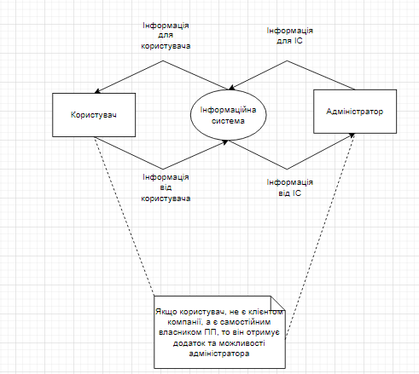
Рисунок 4.1.1 – Початкова контекстна діаграма додатку для контролю сонячних панелей
Матриця списку подій створюється для пояснення та уточнення існуючих процесів, які відбуваються та можуть відбутися при роботі додатку.
Таблиця 4.1 – Матриця списку подій (ELM)
№ | Подія | Тип | Реакція
1 | Користувач натискає на іконку | ND | Запуск програми
2 | Користувач вводить дані та натискає кнопку “Авторизація”. | ND | Повідомлення “Помилка!”, або успішне відкриття сторінки “Профіль”.
3 | Користувач натискає кнопку “Зареєструватися” | ND | Відкриття сторінки “Реєстрація”.
4 | Користувач вводить дані та натискає кнопку “Реєстрація”. | ND | Повідомлення “Помилка!”, або успішне відкриття сторінки “Профіль”.
5 | Користувач натискає кнопку “Авторизуватися” | ND | Відкриття сторінки “Авторизація”.
6 | Користувач натискає кнопку “Вийти”. | ND | Відкриття сторінки “Авторизація”.
7 | Користувач вводить дані до пошукового поля, та натискає кнопку “Пошук”. | ND | Виведення знайденої інформації про групи сонячних панелей у полі “Інформація”.
8 | Користувач натискає на вкладку “Продуктивність”. | ND | Відкриття вікна додатку “Продуктивність”.
9 | Користувач вводить дані до пошукового поля, та натискає кнопку “Пошук”. | ND | Виведення знайденої інформації про групи сонячних панелей та їх продуктивність у полі “Інформація”.
10 | Користувач натискає кнопку “Вийти”. | ND | Відкриття сторінки “Авторизація”.
11 | Користувач натискає на вкладку “Налаштування”. | ND | Відкриття сторінки “Налаштування”.
12 | Користувач натискає кнопку “Змінити” біля фото. | ND | Відкриття папки для вибору фото.
13 | Користувач натискає кнопку “Змінити” біля ім’я. | ND | Поява курсору на полі “Ім’я”, та додаткова кнопка “Змінити”.
14 | Користувач натискає кнопку “Змінити Логін”. | ND | Відкриття вікна з полями для вводу старого та нового логіну та кнопкою “Змінити”.
15 | Користувач натискає кнопку “Змінити”. | ND | Повідомлення “Помилка!”, або успішна зміна логіну та повернення до вікна “Налаштування”.
16 | Користувач натискає кнопку “Змінити Пароль”. | ND | Відкриття вікна з полями для вводу старого та нового паролю та кнопкою “Змінити”.
17 | Користувач натискає кнопку “Змінити”. | ND | Повідомлення “Помилка!”, або успішна зміна паролю та повернення до вікна “Налаштування”.
18 | Користувач натискає кнопку “Вийти”. | ND | Відкриття сторінки “Авторизація”.
19 | Адміністратор вводить дані до пошукового поля та натискає кнопку “Пошук” | ND | Виведення знайденої інформації про користувача, чи про групу сонячних панелей.
20 | Адміністратор натискає на вкладку “Додати користувача” | ND | Відкриття вікна з полями для вводу даних про нового користувача.
21 | Адміністратор натискає кнопку “Додати користувача” | ND | Введення даних до БД, та відправлення користувачу одноразовий пароль на E-Mail пошту.
22 | Адміністратор натискає на вкладку “Продуктивність систем”. | ND | Відкриття вікна з інформаційним полем, та полем для пошуку.
23 | Адміністратор вводить дані до пошукового поля та натискає кнопку “Пошук” | ND | Виведення знайденої та розширеної інформації про користувача та про групу сонячних панелей.
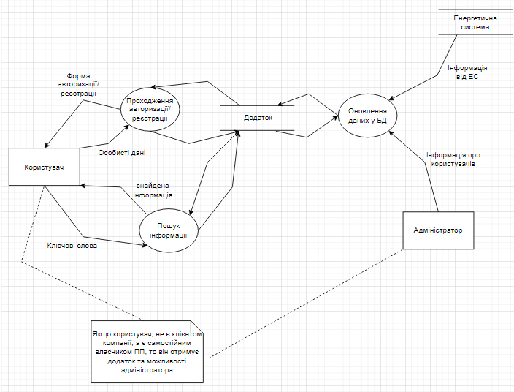
Рисунок 4.1.2 – Повна контекстна діаграма додатку для контролю сонячних панелей
4.1.2 Діаграма діяльності
Діаграми діяльності ілюструють, що відбувається, але не показують, хто, що, виконує при роботі проєкту. У програмуванні це означає, що діаграма не відображає, який клас є відповідальним за ту чи іншу операцію.
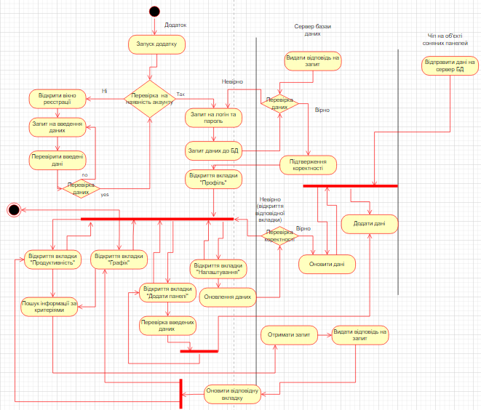
Рис 4.1.3 – Діграма діяльності додатку для контролю сонячних панелей

4.2 Обґрунтування вибору програмних засобів. Виконати аналітичний огляд програмних засобів, які використовуються для реалізації подібних програмних продуктів.
Для реалізації даного проекту було використано мову програмування Python, мову програмування Sqlite для створення бази даних та такі програмні засоби як:
GitHub - це веб-сервіс, який надає можливість зберігати та управляти версіями коду програмного забезпечення з використанням системи контролю версій Git.
GitHub є популярним сервісом для спільної роботи над проектами з відкритим вихідним кодом, що дозволяє розробникам долучатись до проектів та вносити свої зміни до коду. Окрім цього, веб-ресурс надає можливість зберігати закриті репозиторії з кодом, що дозволяє зберігати приватні дані, такі як логіни та паролі.
- DB Browser for SQLite – це високоякісний візуальний інструмент з відкритим вихідним кодом для створення, розробки та редагування файлів бази даних, сумісних із SQLite.
СУБД DB4S призначена для користувачів та розробників, які хочуть створювати, шукати та редагувати бази даних. DB4S використовує знайомий інтерфейс, схожий на електронну таблицю, і для її користування не обов'язково вивчати складні команди SQL.
Visual Studio Code — це, розроблений Microsoft, редактор вихідного коду, функції якого включають підтримку налагодження, підсвічування синтаксису, інтелектуальне завершення коду, фрагменти, рефакторинг коду та вбудований Git.
Середа розробки дозволяє користувачам відкривати один або кілька каталогів, які потім можна зберегти в робочих областях для подальшого використання. Це дозволяє їй працювати як мовно-агностичний редактор коду для будь-якої мови. Він підтримує багато мов програмування та набір функцій, який відрізняється для кожної мови. Небажані файли та папки можна виключити з дерева проекту за допомогою налаштувань. Багато функцій Visual Studio Code не доступні через меню чи інтерфейс користувача, але доступ до них можна отримати через палітру команд.
Visual Studio Code можна розширити за допомогою розширень, доступних через центральне сховище. Це включає доповнення до редактора і підтримку інших мов програмування.
Qt Designer — це інструмент Qt для проектування та створення графічних інтерфейсів користувача (GUI) за допомогою віджетів Qt. У додатку можливо створювати й налаштовувати свої вікна чи діалогові вікна за принципом WYSIWYG (що ви бачите, те й отримуєте) і тестувати їх за допомогою різних стилів і роздільної здатності.
Python - це високорівнева мова програмування, яка здобуває все більшу популярність в сфері розробки програмного забезпечення. Python має багато переваг, таких як простота вивчення, широкий набір бібліотек, висока продуктивність і кросплатформеність, тобто вона працює на більшості операційних систем.
Переваги використання Python:
Обробка даних: Python має багато бібліотек, які дозволяють працювати з різними типами даних, включаючи числа, рядки, списки, кортежі та словники. Python можна використовувати для аналізу даних, обробки файлів, роботи з базами даних тощо.
Веб-розробка: Python має багато фреймворків для веб-розробки, таких як Django, Flask та FastAPI.Дані фреймворки можна використовувати для розробки веб-сайтів, веб-додатків та API.
4.3 Опис бази даних: описати структурну схему БД. Для кожної таблиці зробити опис та обґрунтування полів.
При написанні створенні проєкту була розроблена база даних SQLite.
Особливістю мови бази даних SQLite є те, що вона не використовує парадигму клієнт-сервер, тобто рушій SQLite не є окремим процесом, з яким взаємодіє застосунок, а надає бібліотеку, з якою програма компілюється і рушій стає складовою частиною програми. Такий підхід зменшує накладні витрати, час відгуку і спрощує програму. SQLite зберігає всю базу даних (включаючи визначення, таблиці, індекси і дані) в єдиному стандартному файлі на тому комп'ютері, на якому виконується застосунок. Простота реалізації досягається за рахунок того, що перед початком виконання транзакції весь файл, що зберігає базу даних, блокується.
Кілька процесів або потоків можуть одночасно без жодних проблем якщо жодних інших запитів у цей час немає, інакше спроба запису закінчується невдачею, і в програму повертається код помилки. Іншим варіантом розвитку подій є автоматичне повторення спроб запису протягом заданого інтервалу часу.
Для реалізації Desktop – додатку була створена база даних з 3 таблиць. Розглянемо структуру кожної таблиці детальніше та окремо.
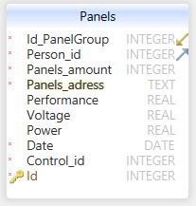
Рисунок 4.3.1 – Таблиця «Panels»
Таблиця «Panels» містить дані про групу сонячних панелей користувача, тобто, про власника сонячних панелей, який закріплений за цією системою, про адресу та продуктивність групи сонячних панелей за датою, про унікальний номер контролера, який відправляє дані з енергетичної системи, а також про кількість панелей у групі.
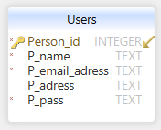
Рисунок 4.3.2 – Таблиця «Users»
Таблиця «Users» містить дані про користувачів, тобто власників сонячних панелей. Їх ПІБ, адресу, контакти для зв’язку та зашифрований пароль.
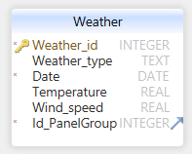
Рисунок 4.3.3 – Таблиця «Weather»
Таблиця «Weather» містить інформацію про погодні умови, які були на території окремої групи сонячних панелей, за датою. Інформація про погодні умови, буде братися з офіційного сайту https://weatherapi.com
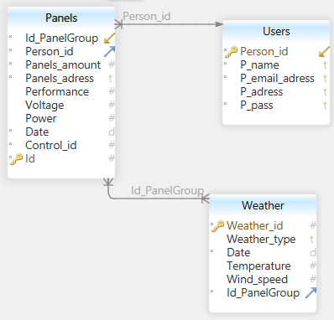
Рисунок 4.3.4 – Схема бази даних додатку для контролю сонячних панелей.
5 Індивідуальне завдання за визначенням керівника практики: «Реалізація передачі даних з Arduino в базу даних за допомогою FastAPI»
API (або Application Programming Interface) - це інтерфейс, який дозволяє програмі або сервісу взаємодіяти з іншими програмами, сервісами або системами.
FastAPI - це відкритий фреймворк для розробки веб-додатків на мові програмування Python. Він є дуже швидким фреймворком завдяки використанню асинхронної обробки запитів, яка дозволяє обробляти більше запитів за короткий час. Він також має вбудовану систему валідації даних та автоматичну документацію API, що робить його дуже зручним для розробки API.
FastAPI використовує стандартні типи даних Python та анотації типів для визначення вхідних та вихідних даних API. Він підтримує різні методи HTTP-запитів, такі як GET, POST, PUT, DELETE, PATCH, та інші.
Для того, щоб організувати зв'язок між Arduino Uno WiFi Rev2 та API, було використано бібліотеку WiFiNINA та ArduinoJson для упакування та відправка даних у форматі JSON.
Деякі фрагменти коду на Arduino Uno WiFi Rev2 та у файлі API:
- Arduino Uno WiFi Rev2:
//створення об’єкту JSON
StaticJsonDocument<200> doc;
doc["id"] = 13;
doc["performance"] = Performance;
doc["voltage"] = Voltage;
doc["power"] = Ampere;

// перетворення об’єкту JSON в строку
String jsonStr;
serializeJson(doc, jsonStr);

// створення HTTP POST запиту
String url = "/group_data";
String contentType = "application/json";
String contentLength = String(jsonStr.length());
String payload = jsonStr;

String request = "POST " + url + " HTTP/1.1\r\n" + "Host: " + String(server) + ":" + String(port) + "\r\n" + "Content-Type: " + contentType + "\r\n" + "Content-Length: " + contentLength + "\r\n\r\n" + payload;

// отправка запроса на сервер
if (client.connect(server, port)) {
Serial.println("Connected to server");
client.println(request);
} else {
Serial.println("Connection to server failed");}
- Файл API:

#get data from Arduino Uno WiFi Rev2

@app.post("/group_data")
async def add_group_data(group_data: GroupDataModel):
id = group_data.id
performance = group_data.performance
voltage = group_data.voltage
power = group_data.power

Panels_Data = SqliteDB.get_panel_group_data_api(id)

if(Panels_Data is not None):
Id_PanelGroup = Panels_Data["Id_PanelGroup"]
Person_id = Panels_Data["Person_id"]
Panels_amount = Panels_Data["Panels_amount"]
Panels_adress = Panels_Data["Panels_adress"]
SqliteDB.update_penels_group(Id_PanelGroup, Person_id, Panels_amount, Panels_adress, performance, voltage, power, id)
get_weather_from_api(Panels_adress, Id_PanelGroup)
else:

#if in database does`t exist data about some panels group save this data to add their in future
global new_group
new_group['id'] = id
new_group['performance'] = performance
new_group['voltage'] = voltage
new_group['power'] = power

#get data about weather in solar panels group adress and add to database
def get_weather_from_api(location: str, Id_PanelGroup: int):
api_key = 'e48976283ebb45a7ae1102438231003'
date = datetime.today().strftime('%Y-%m-%d')
hour = datetime.now().hour

url = f"http://api.weatherapi.com/v1/history.json?key={api_key}&q={location}&dt={date}&hour={hour}"
response = requests.get(url)
data = response.json()

temperature = data['forecast']['forecastday'][0]['hour'][0]['temp_c']

wind_speed = data['forecast']['forecastday'][0]['hour'][0]['wind_kph']

weather_type = data['forecast']['forecastday'][0]['hour'][0]['condition']['text']

SqliteDB.update_weather(Id_PanelGroup, weather_type, temperature, wind_speed)

if __name__ == "__main__":
import uvicorn

uvicorn.run("api:app", host="0.0.0.0", port=8000, reload=True)

Таким чином дані які знаходяться на Arduino Uno WiFi Rev2 упаковуються у формат JSON та відправляються на сервер, на якому працює API. В свою чергу у файлі API виконується розпаковка отриманих з Arduino даних та відправка даних у базу даних. У тому випадку, коли у базі даних не існує запису про таку групу сонячних панелей, всі отримані дані зберігаються для того, щоб при додаванні до БД інформації про нову енергетичну систему клієнта, їх можна було використати, та одразу налаштувати отримання даних від Arduino. Також у файлі API налаштоване отримання даних про погодні умови за адресою групи сонячних панелей з сайту www.weatherapi.com, та автоматичне додавання їх у БД.

ВІДГУК КЕРІВНИКА ПРАКТИКИ ВІД ПІДПРИЄМСТВА

За період практики з 17.04.2023 р. до 12.05.2023 р.
Студент Танасійчук Кирило Іванович
Виконав (не виконав) програму практики
Порушення дисципліни відсутнє
Індивідуальне завдання (зміст) ________________________
___________________________________________________
___________________________________________________
Виконав в повному обсязі
Оцінка виконаної програми практики___________________

Підпис керівника практики від підприємства

М.П.

_____Директор___ _______________ _Кімаковський Г.С _
(посада) (підпис) (прізвище та ініціали)

ВІДГУК КЕРІВНИКА ПРАКТИКИ ВІД КОЛЕДЖУ

За період практики з 17.04.2023 р. до 12.05.2023 р.
Студент Танасійчук Кирило Іванович
Виконав (не виконав) програму практики
Порушення дисципліни ______________________________
Індивідуальне завдання (зміст) ________________________
___________________________________________________
Виконав (не виконав) в повному обсязі_________________
Оцінка виконаної програми практики__________________

Підпис керівника практики від коледжу

М.П.

Викладач Наталя Швець
______________ _______________ _____________________
(посада) (підпис) (прізвище та ініціали)

